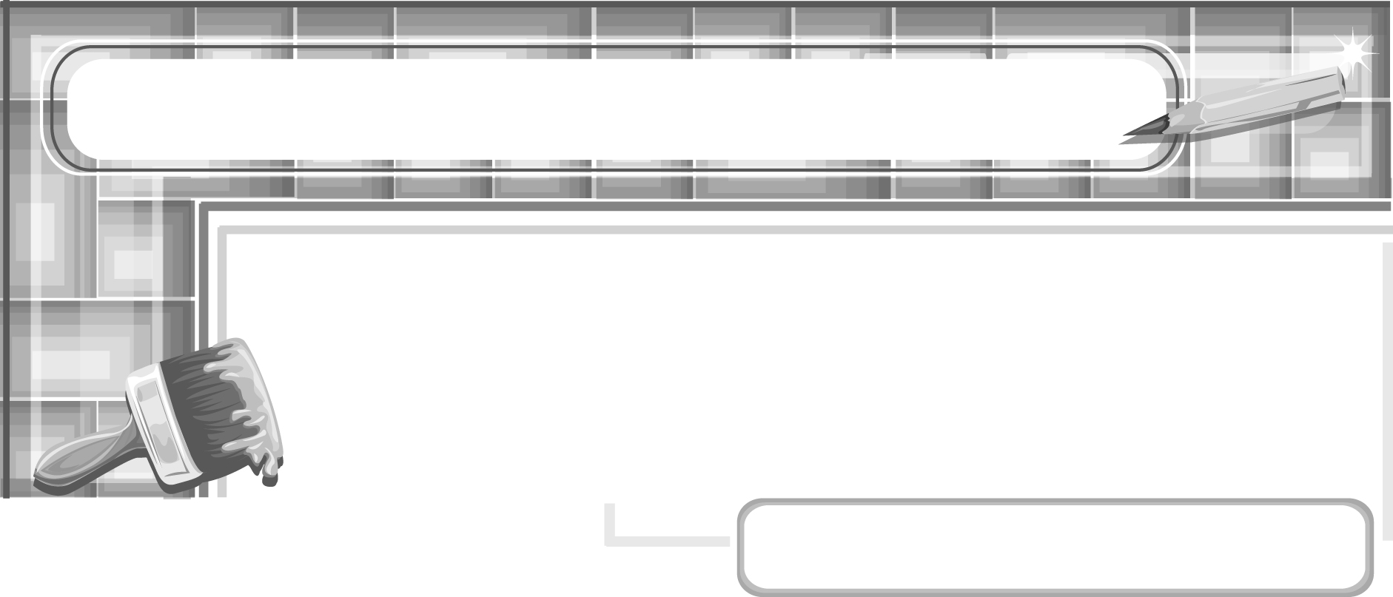
หน่วยการเรียนรู้ที่ 4 ปั้นแต่งเติม เพิ่มและลด

แผนการจัดการเรียนรู้ที่ 26
วิธีการปั้นสิ่งต่าง ๆ : ช้าง

ชั้นประถมศึกษาปีที่ 6 เวลา 1 ชั่วโมง

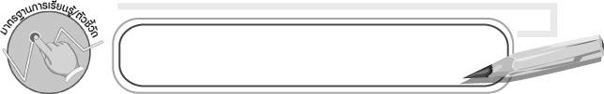
มาตรฐานการเรียนรู้/ตัวชี้วัด

มาตรฐานการเรียนรู้
ศ 1.1 สร้างสรรค์งานทัศนศิลป์ตามจินตนาการและความคิดสร้างสรรค์
วิเคราะห์ วิพากษ์วิจารณ์คุณค่างานทัศนศิลป์ ถ่ายทอดความรู้สึก
ความคิดต่องานศิลปะอย่างอิสระ ชื่นชมและประยุกต์ใช้ในชีวิตประจำวัน
ตัวชี้วัด
ศ 1.1 ป.6/4 สร้างสรรค์งานปั้นโดยใช้หลักการเพิ่มและลด

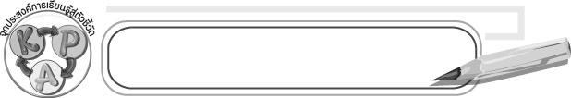
จุดประสงค์การเรียนรู้สู่ตัวชี้วัด

1. อธิบายวิธีการปั้นช้าง (K)
2. ปั้นช้างจากดินน้ำมัน (P)
3. ชื่นชมผลงานการปั้นช้างจากดินน้ำมัน (A)

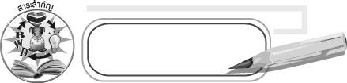
สาระสำคัญ

ผลงานจากการปั้นสามารถนำไปใช้ประโยชน์ได้

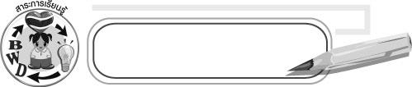
สาระการเรียนรู้

การปั้นช้าง

คุณลักษณะอันพึงประสงค์
รักความเป็นไทย
ตัวชี้วัดที่ 7.3 อนุรักษ์และสืบทอดภูมิปัญญาไทย

สมรรถนะสำคัญของผู้เรียน
ความสามารถในการคิด

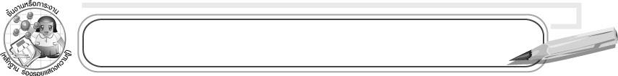
ชิ้นงานหรือภาระงาน (หลักฐาน ร่องรอยแสดงความรู้)

งานปั้นช้าง

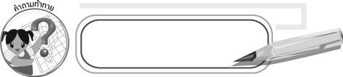
คำถามท้าทาย

ช้างเป็นสัตว์ที่สื่อความหมายถึงอะไรได้บ้าง
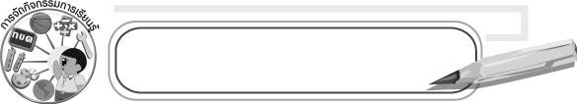
การจัดกิจกรรมการเรียนรู้

1. ให้นักเรียนร้องเพลงช้าง และร่วมกันสนทนาเกี่ยวกับลักษณะของช้าง
2. ให้นักเรียน 3-5 คนออกมาแสดงท่าทางเลียนแบบช้างให้เพื่อน ๆ ดู แล้วร่วมกันแสดงความคิดเห็นว่าใครแสดงท่าทางได้เหมือนมากที่สุด
3. ครูเตรียมวัสดุอุปกรณ์ที่จะใช้สาธิตในการปั้นช้าง ดังนี้ ดินน้ำมันสีต่าง ๆ และไม้จิ้มฟันหรือไม้กลัด จากนั้นสาธิตตามขั้นตอน ดังนี้
3.1 ปั้นดินน้ำมันเป็นตัวช้าง และหัวช้าง แล้วนำหัวช้างมาติดกับตัวช้าง โดยใช้ไม้จิ้มฟันเป็นตัวยึด
3.2 ปั้นดินน้ำมันชิ้นเล็ก ๆ มาติดเป็นงาทั้ง 2 ข้าง
4. ให้นักเรียนเตรียมดินน้ำมันสีต่าง ๆ แล้วให้นักเรียนปั้นช้างตามจินตนาการ
5. หลังจากปั้นช้างเสร็จแล้วให้นักเรียนเก็บวัสดุอุปกรณ์และทำความสะอาดบริเวณที่ทำงานศิลปะให้สะอาดเรียบร้อยแล้วไปล้างมือ
6. ให้นักเรียนนำเสนอผลงานและอธิบายวิธีการปั้นที่โดดเด่นจากนักเรียนคนอื่น
7. ให้นักเรียนและครูร่วมกันประเมินผลงาน แล้วร่วมกันเสนอแนวทางการปรับปรุงผลงาน
8. ให้นักเรียนร่วมกันเสนอแนวทางการนำงานปั้นช้างไปใช้ประโยชน์
9. ให้นักเรียนร่วมกันสรุปความรู้ ดังนี้
๐ ผลงานการปั้นสามารถนำไปใช้ประโยชน์ได้
10. ให้นักเรียนร่วมกันแสดงความคิดเห็นโดยครูใช้คำถามท้าทาย ดังนี้
๐ ช้างเป็นสัตว์ที่สื่อความหมายถึงอะไรได้บ้าง

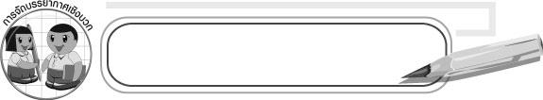
การจัดบรรยากาศเชิงบวก

ให้นักเรียนมีอิสระในการปั้นช้างตามจินตนาการ และให้คำแนะนำดูแลอย่างใกล้ชิด

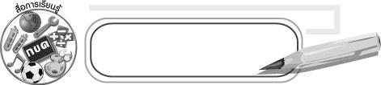
สื่อการเรียนรู้

1. ดินน้ำมัน
2. ไม้จิ้มฟันหรือไม้กลัด

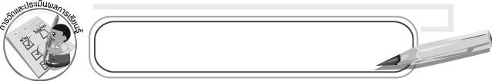
การวัดและประเมินผลการเรียนรู้

1. วิธีการวัดและประเมินผล
๐ สังเกตพฤติกรรมของนักเรียนในการเข้าร่วมกิจกรรม
2. เครื่องมือ
๐ แบบสังเกตพฤติกรรมการเข้าร่วมกิจกรรม
3. เกณฑ์การประเมิน
๐ การประเมินพฤติกรรมการเข้าร่วมกิจกรรม
ผ่านตั้งแต่ 2 รายการ ถือว่า ผ่าน
ผ่าน 1 รายการ ถือว่า ไม่ผ่าน

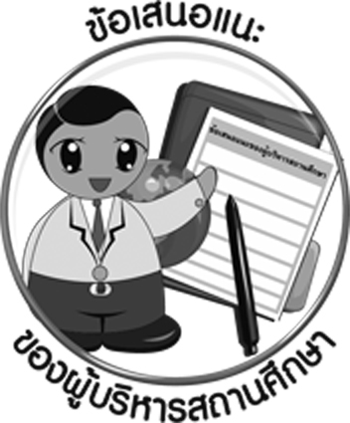
ข้อเสนอแนะของผู้บริหารสถานศึกษา

____________________________________________________________________________________________________________________________________________________________________________________________________________________________________________________________________________________________________________________________________________________________________________________________________________________________________________________________________________________
____________________________________________________________________________________________________________________________________________________________________________________________________________________________________________________________________________________________________________________________________________________________________________________________________________________________________________________________________________________
____________________________________________________________________________________________________________________________________________________________________________________________________________________________________________________________________________________________________________________________________________________________________________________________________________________________________________________________________________________
____________________________________________________________________________________________________________________________________________________________________________________________________________________________________________________________________________________________________________________________________________________________________________________________________________________________________________________________________________________
______________________________________________________________________________

ลงชื่อ__________________ (ผู้บริหารสถานศึกษา)
(__________________)
_____/_____/_____

บันทึกหลังการสอน

ผลการจัดการเรียนการสอน
__________________________________________________________________________________________________________________________________________________________________________________________________________________________________________
__________________________________________________________________________________________________________________________________________________________________________________________________________________________________________

ปัญหา/อุปสรรค
____________________________________________________________________________________________________________________________________________________________________________________________________________________________________________________________________________________________________________________________________________________________________________________________________________________________________________________________________________________

แนวทางแก้ไข
____________________________________________________________________________________________________________________________________________________________________________________________________________________________________________________________________________________________________________________________________________________________________________________________________________________________________________________________________________________

ลงชื่อ__________________ (ผู้บันทึก)
(__________________)
_____/_____/_____

